Mẫu 1. Phiếu cung cấp thông tin, dữ liệu cho cổng thông tin điện tử trường

PHÒNG GD-ĐT TAM NÔNG |  |  | CỘNG HÒA XÃ HỘI CHỦ NGHĨA VIỆT NAM
TRƯỜNG MN HOA SEN |  |  | Độc lập – Tự do – Hạnh phúc
 | –––––––––– |  | –––––––––––––––––––––––––––

PHIẾU CUNG CẤP THÔNG TIN, DỮ LIỆU
CHO CỔNG THÔNG TIN ĐIỆN TỬ TRƯỜNG

1. Tên người gửi: Nguyễn Thị Hồng Luyến – Trường Mầm non Hoa Sen.
2. Thời gian gửi: Ngày 29/6/2020.
3. Tin thuộc loại: Chuyên mục hoạt động chuyên môn, Tin tức.
4. Thông tin:
- Tên tiêu đề tin cần đăng: Hội giảng- sinh hoạt chuyên môn GDMN cấp huyện năm học 2020-2021.
- Tóm tắt:
Ngày 29/10/2020, Phòng GD-ĐT huyện tổ chức Hội giảng- sinh hoạt chuyên môn GDMN cấp huyện năm học 2020-2021.
- Tin chi tiết
Vào lúc 13h30 phút ngày 29/10/2020 tại trường Mẫu giáo Phú Hiệp, Phòng GD-ĐT huyện tổ chức Hội giảng- sinh hoạt chuyên môn GDMN cấp huyện năm học 2020-2021, về phía Lãnh đạo Phòng GD-ĐT có Bà Lê Thị Mộng Tuyền – Phó Trưởng phòng, Phòng GDĐT, Bà Nguyễn Xuân Đào - Chuyên viên; cùng 70 CBQL, tổ trưởng chuyên môn và giáo viên cốt cán của các trường: MG Tân Công Sính, MG Phú Hiệp, MG Phú Thành B, MN Phú Cường, MN Hoa Sen, MG Hoà Bình, MG Ánh Dương, MN Phú Đức và MG Phú Xuân.
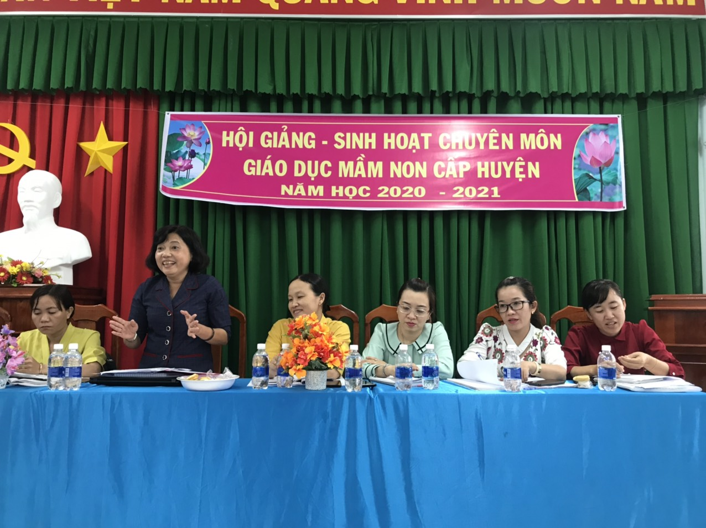
Qua buổi Hội giảng-sinh hoạt chuyên môn, CBQL và giáo viên các trường được dự giờ 3 hoạt động:
+ Lĩnh vực phát triển ngôn ngữ - kể chuyện “Chim con và mẹ” do Cô Nguyễn Thị Thảo – Trường MG Phú Hiệp tổ chức hoạt động.
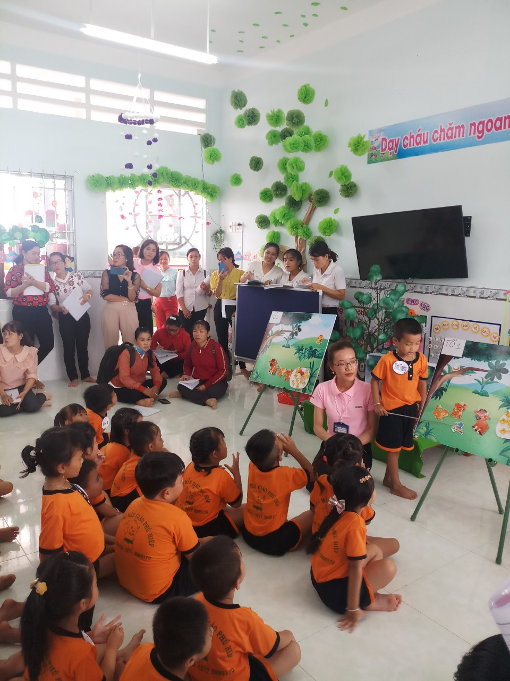
+ Lĩnh vực phát triển tình cảm, kỹ năng xã hội: Kể chuyện “Chọn hạt giống” do Cô Đặng Thuyền Ngọc – Trường MG An Long tổ chức hoạt động.
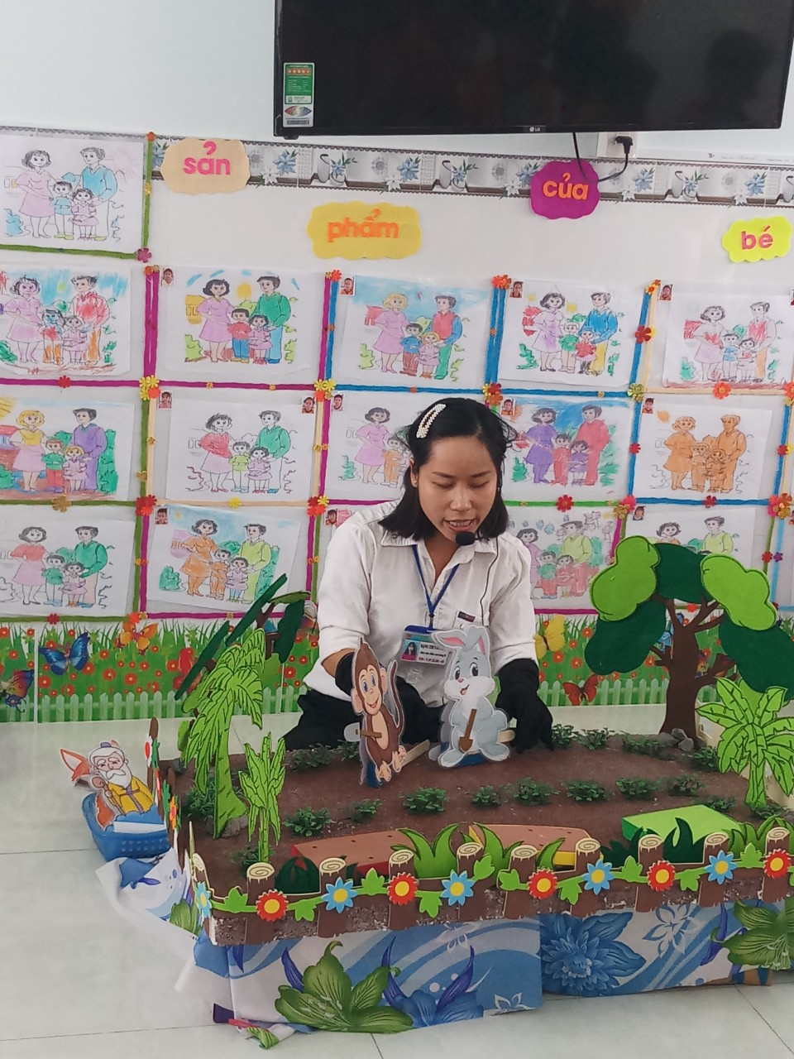

+ Lĩnh vực phát triển vận động: “Bật tách, khép chân qua 7 ô” do Cô Nguyễn Thị Tuyết Mai – Trường MN Phú Đức tổ chức hoạt động .
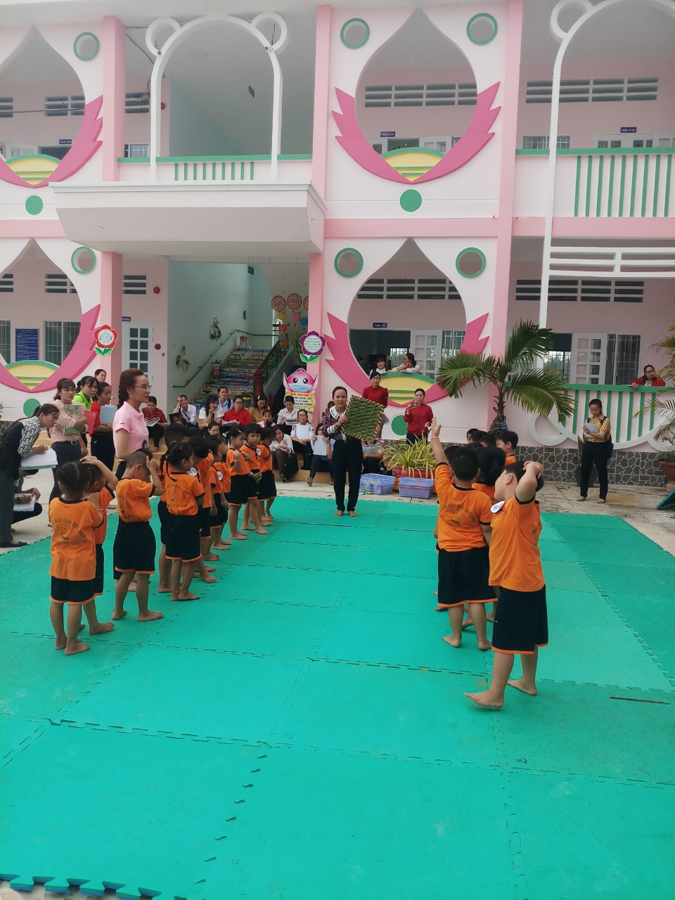
Sau khi dự giờ tất cả CBQL và giáo viên cùng nhau thảo luận, đánh giá kết quả đạt được của từng trẻ, đặc biệt là những trẻ không tích cực tham gia hoạt động, trẻ chưa thực hiện các yêu cầu của cô, cùng tìm ra nguyên nhân vì sao trẻ như thế để từ đó từng giáo viên sẽ đề ra giải pháp khắc phục cho từng hạn chế, có thêm kinh nghiệm cho bản thân khi tổ chức các hoạt động phù hợp với nhóm, lớp mình đang phụ trách.
Bên cạnh đó CBQL và giáo viên cùng nhau trao đổi, chia sẻ những khó khăn khi thực hiện sinh hoạt chuyên môn theo nghiên cứu bài học kết hợp với xây dựng cộng đồng học tập trong trường mầm non.
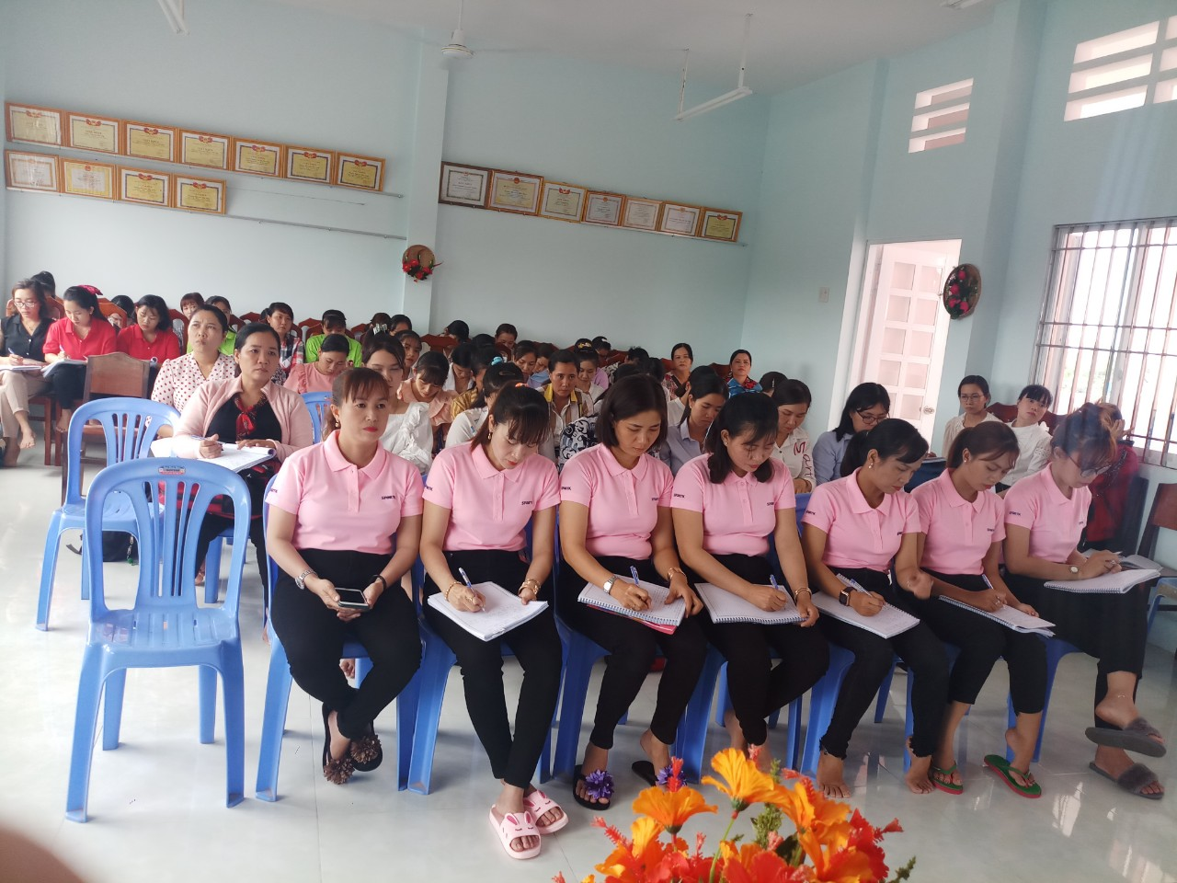

Từ nhưng khó khăn, hạn chế của các trường, bà Lê Thị mộng Tuyền đã có những nội dung tư vấn, định hướng nhằm giúp các trường thực hiện có hiệu quả thực hiện sinh hoạt chuyên môn theo nghiên cứu bài học kết hợp với xây dựng cộng đồng học tập trong trường mầm non và có kế hoạch tổ chức lại các hoạt động vừa được dự vào chủ đề tiếp theo cho giáo viên còn lại của các trường được tham dự.
Một số hình ảnh buổi sinh hoạt (có file đính kèm).

NGƯỜI VIẾT

Nguyễn Thị Hồng Luyến

